目录

**1.** **面向对象** 2

**2.** **定义一个类** 2

**3.** **调用一个类** 2

**4.** **Self的意思** 2

**5.** **继承** 3

**6.** **多态，方法重写** 3

**7.** **私有方法** 4

**8.** **类的专有方法** 4

**9.** **面向对象和面向过程的区别：** 5

1. **面向对象**

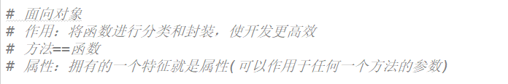

1. **定义一个类**

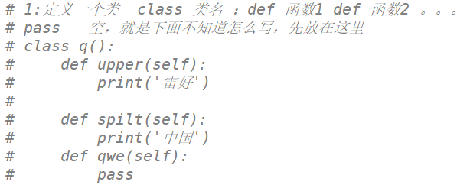

1. **调用一个类**

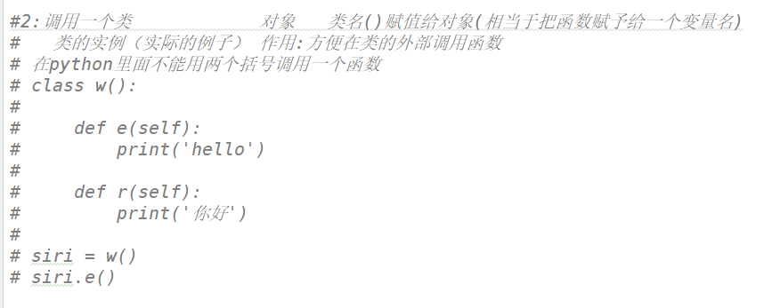

1. **Self的意思**

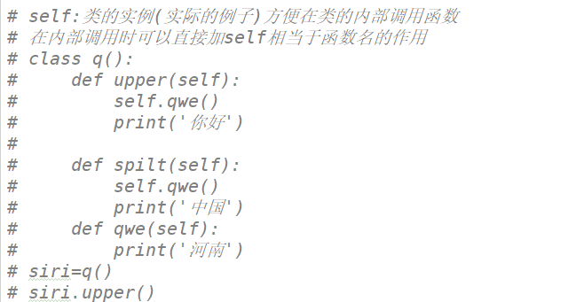

1. **继承**

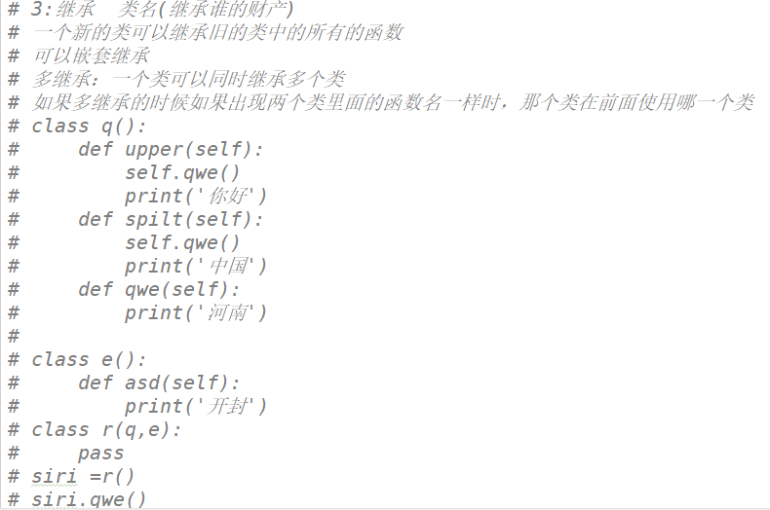

1. **多态，方法重写**

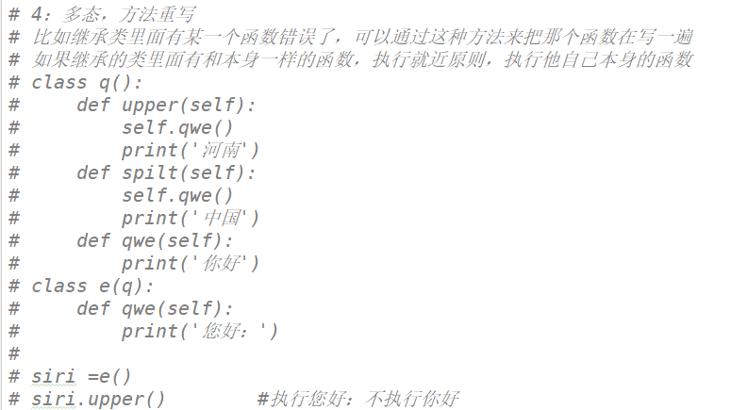

1. **私有方法**

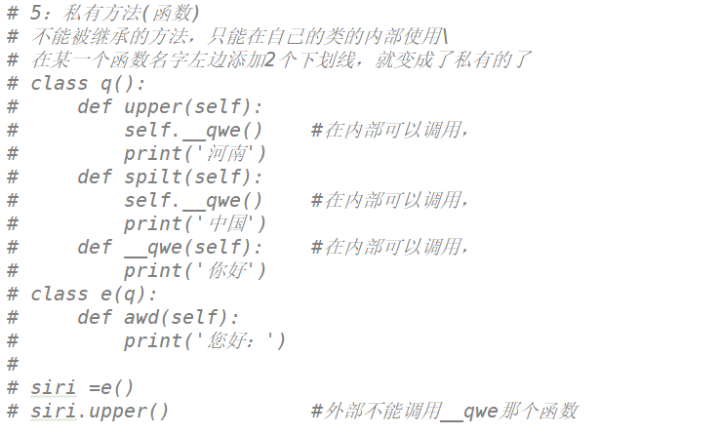

1. **类的专有方法**

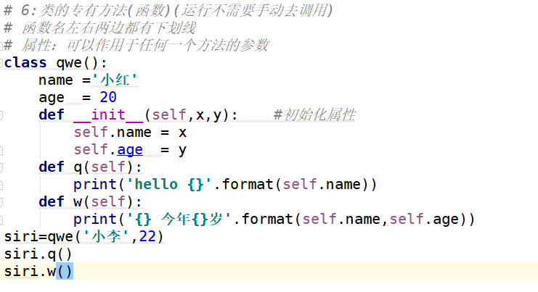

1. **面向对象和面向过程的区别：**

面向对象：把构成问题事务分解成各个对象，建立对象的目的不是为了完成一个步骤而是为了描述某个事物在整个解决问题的步骤中的行为

优点：易维护，易复用，易扩展，由于面向对象有封装，继承，多态性的特性，可以设计出低藕合的系统，是系统更灵活更易于维护

缺点：性能比面向过程低

面向过程：分析出解决问题所需要的步骤，然后用函数把这些步骤一步一步实现，使用的时候一个一个依次调用，

优点：性能比面向对象高，因为类的调用需要实例化，开销值比较大，比较消耗资源，

缺点：没有面向对象易维护，易复用，易扩展